PERENCANAAN PEMBELAJARAN MENDALAM
MADRASAH : ……………….
NAMA GURU : ………………
MATA PELAJARAN : BAHASA INDONESIA
FASE/KELAS : ……………..
MATERI : Ide Pokok
ALOKASI WAKTU : X 35 menit

IDENTIFIKASI
Kondisi Awal Murid | Murid menunjukkan kesiapan belajar yang baik. Secara fisik mereka terlihat bersemangat dan antusias.
Dimensi Profil Lulusan | DPL 1 Keimanan dan Ketakwaan kepada Tuhan YME √  DPL 2 Kewargaan  DPL 3 Penalaran Kritis √  DPL 4 Kreativitas  DPL 5 Kolaborasi √  DPL 6 Kemandirian √  DPL 7 Kesehatan  DPL 8 Komunikasi √
Lintas Disiplin Ilmu | IPAS, AKIDAH AKHLAK, MATEMATIKA
Topik Panca Cinta | TOPIK 1 Cinta Allah dan Rasul-Nya √  TOPIK 2 Cinta Ilmu √  TOPIK 3 Cinta Diri dan Sesama Manusia  TOPIK 4 Cinta Lingkungan  TOPIK 5 Cinta Tanah Air
Materi Integrasi Kurikulum Berbasis Cinta | - Literasi sebagai sumber ilmu  - Inovasi dan penalaran kritis

DESAIN PEMBELAJARAN
Capaian Pembelajaran | 3.2 Membaca dan Memirsa  Membaca kata-kata dengan berbagai pola kombinasi huruf dengan fasih dari bacaan dan/atau tayangan yang dipirsa; dan menganalisis informasi serta nilai-nilai dalam teks sastra dan nonsastra berwujud teks visual dan/atau audiovisual.
Tujuan Pembelajaran | - Murid dapat menganalisis informasi serta nilai-nilai dalam teks sastra dan nonsastra.
IKTP | - Murid dapat menyebutkan pengertian ide pokok  - Murid dapat menemukan ide pokok dalam paragraf  - Murid dapat menentukan kalimat utama dalam paragraf  - Murid dapat menganalisis ide pokok dalam paragraf  - Murid dapat membedakan antara kalimat utama dan kalimat penjelas  - Murid dapat menentukan kalimat utama dalam paragraf  - Murid dapat membaca teks bacaan dari temuan ide pokok dan kalimat utama dengan menggunakan bahasa sendiri
Praktik Pedagogis | 1. Pendekatan pembelajaran : Deep learning  2. Model pembelajaran : LOK-R  3. Metode pembelajaran : tanya-jawab, diskusi, dan penugasan.  - Sumber belajar : Buku siswa Bahasa indonesia
Kemitraan Pembelajaran | - Kolaborasi dengan sesama teman (kelompok)  - Kolaborasi dengan guru mapel IPAS, Akidah Akhlak, dan Matematika
Lingkungan Pembelajaran | - Lingkungan Fisik: ruang kelas yang fleksibel dan kondusif dalam seting kelompok  - Budaya Belajar: kolaboratif, interaktif, dukungan guru untuk mengaktifkan murid
Pemanfaatan Digital | Video pembelajaran, LCD Proyektor, LKPD

PENGALAMAN BELAJAR
Pendahuluan
- Mengucapkan salam dan berdo’a
- Mengondisikan peserta didik untuk siap belajar dan menciptakan suasana belajar yang menyenangkan.
- Mengaitkan materi yang akan dipelajari (Ide Pokok) dengan materi sebelumnya (Teks Prosedur)
- Menyampaikan tujuan pembelajaran yang akan dicapai/garis besar kegiatan yang akan dilakukan.

Inti | Sintaks Model
MEMAHAMI
- Murid menyimak video pembelajaran tentang Pedangan Asongan yang Sukses yang disampaikan guru. | Literasi
      - Murid membaca teks bacaan yang ada di buku paket halaman 78 “Dari Pedagang Asongan hingga Pemilik Perusahaan” secara bergantian (membaca nyaring)
      - Dari kegiatan menyimak dan membaca teks bacaan, murid dapat menemukan pengertian ide pokok dan kalimat utama
MENGAPLIKASI
- Guru membagi murid menjadi 4-5 kelompok dan membagikan LKPD terkait ide pokok  - Dari teks bacaan yang dibaca murid, guru menugaskan murid untuk menentukan kalimat utama pada setiap paragraf kemudian mencatat hasil temuan di buku catatan mereka | Orientasi
- Bersama kelompoknya murid berdiskusi menentukan ide pokok yang ada di teks bacaan LKPD | Kolaborasi
      - Tiap kelompok mempresentasikan hasil diskusinya di depan kelas dengan percaya diri
      - Guru memberi kesempatan kelompok lain untuk menanggapi hasil presentasi temannya

MEREFLEKSI
- Murid menuliskan hal baru yang mereka pelajari hari ini.  - Murid mengungkapkan ide-ide untuk menjadi pengusaha sukses  - Guru memberikan umpan balik terhadap hasil diskusi dan presentasi.  - Guru menanyakan seputar hal apa yang menarik bagi murid selama proses pembelajaran secara lisan dan membagikan lembar refleksi pembelajaran. | Refleksi
Penutup
- Seluruh murid mendapat apresiasi dari guru
- Murid menarik kesimpulan dengan bantuan guru
- Murid menempel hasil kerja LKPD di papan literasi sebagai rencana tindak lanjut.
- murid berdoa sebagai wujud syukur

ASESMEN
Formatif awal | Pertanyaan pemantik  - Apa yang kamu ketahui tentang paragraf?  - Menurutmu, apakah setiap paragraf memiliki kalimat utama?
Formatif proses | - Teks Bacaan  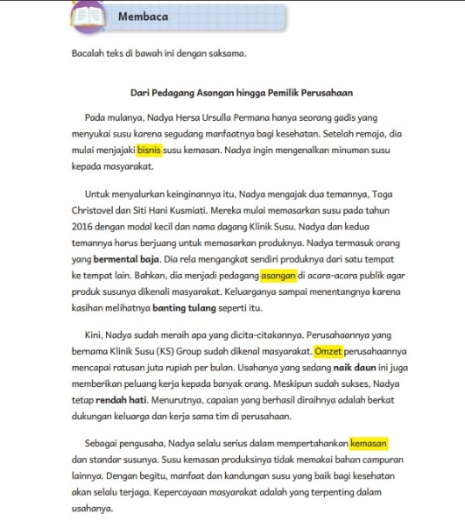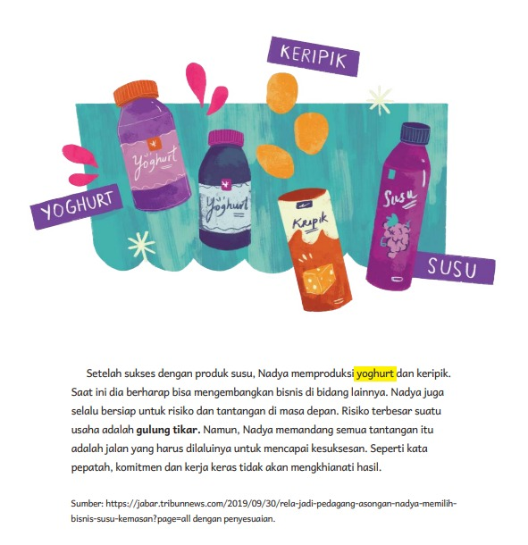  - LKPD  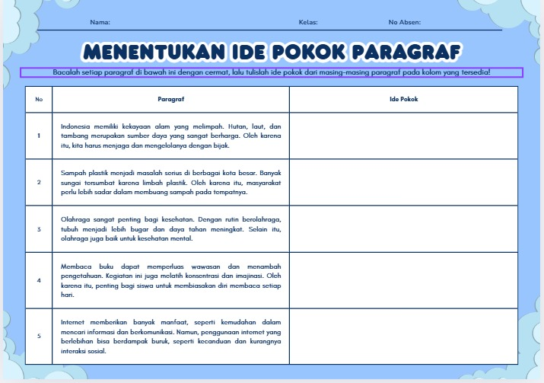  Rubrik Penilaian Formatif Proses  Aspek Skor 3 (Baik) Skor 2 (Cukup) Skor 1 (Perlu Bimbingan)  Menentukan ide pokok Tepat dan sesuai isi paragraf Sebagian tepat Belum mampu  Mengidentifikasi kalimat utama Tepat dan jelas Kurang tepat Tidak dapat menentukan  Memberi alasan atau bukti Logis dan sesuai teks Kurang tepat Tidak ada alasan  Keaktifan dalam diskusi Aktif dan berkontribusi Cukup aktif Pasif
Sumatif | Tes tulis  - Perhatikan paragraf berikut!  Korban virus Covid 19 di Indonesia terus bertambah seiring dengan meningkatnya mobilitas masyarakat saat hari raya Idul Fitri dan Idul Adha. Pemerintah terus berupaya menekan laju mobilitas masyarakat dengan melakukan banyak pembatasan dan penyekatan.  Ide pokok paragraf yang dapat ditemukan dari informasi di atas adalah ….  a. Meningkatnya virus Covid 19 saat hari raya Idul Fitri dan Idul Adha.  b. Pencegahan penyebaran virus Covid 19 saat hari raya Idul Fitri dan Idul Adha.  c. Bertambahnya korban virus Covid 19 di Indonesia akibat peningkatan mobilitas penduduk.  d. Usaha pemerintah untuk mencegah penyebaran virus Covid 19 dengan membuat berbagai pembatasan.  - Perhatikan paragraf berikut!  Adanya mata pelajaran Teknologi Informasi dan Komunikasi (TIK) di sekolah sangat membantu masyarakat melek teknologi. Terbukti anak-anak usia sekolah dasar sudah banyak yang mampu mengoperasikan komputer. Sayangnya, mata pelajaran ini dianggap tidak penting oleh sebagian besar orang tua murid. Akibatnya, anak-anak tidak memahami penjelasan guru di sekolah dan selalu mendapat nilai rendah.  Pokok pikiran yang dapat ditemukan dari paragraf ini adalah ….  a. Pelajaran TIK membantu mendukung masyarakat yang lebih melek teknologi.  b. Pelajaran TIK tidak penting karena membuat anak-anak mendapat nilai rendah.  c. Masyarakat menjadi melek teknologi karena di sekolah wajib belajar TIK.  d. Orang tua menganggap pelajaran TIK tidak terlalu penting bagi anak-anak.  - Perhatikan paragraf berikut!  Salah satu adat Jawa Timur yang berkaitan dengan orang meninggal adalah membuat acara tahlilan pada hari pertama hingga hari ketujuh. Meski kegiatannya islami, nyatanya adat ini masih mengadopsi kepercayaan animisme dinamisme yang mempercayai roh orang mati masih berkeliaran hingga hari ke 40. Inilah yang menyebabkan para keluarga membuat acara tahlilan sebagai bentuk doa kepada yang sudah meninggal agar tenang dan amalnya diterima.  Gagasan pokok yang benar dari contoh soal ide pokok paragraf di atas yaitu ….  a. Adat Jawa Timur yang berkaitan dengan orang meninggal adalah mendoakan orang yang sudah mati hingga hari ketujuh.  b. Adat di Jawa Timur masih mengadopsi kepercayaan animisme dinamisme.  c. Tahlilan pada hari pertama sampai ketujuh adalah salah satu adat di Jawa Timur yang berkaitan dengan orang meninggal.  d. Keluarga orang yang sudah meninggal membuat acara tahlilan untuk mendoakan kerabatnya yang telah meninggal.  - Perhatikan paragraf berikut!  Introvert merupakan salah satu kepribadian terunik di dunia yang hanya dimiliki sebagian kecil manusia. Kepribadian ini memiliki ciri khas tertutup dan selalu diidentikkan dengan sifat pemalu. Padahal, tidak semua orang introvert itu pemalu. Banyak juga introvert yang menjadi pembicara handal. Hanya saja para introvert ini mengumpulkan tenaga dan energinya dalam kesendirian.  Ide pokok yang paling tepat berdasarkan paragraf di atas adalah ….  a. Kepribadian introvert mengumpulkan tenaga dan energinya dalam kesendirian.  b. Tidak semua orang introvert itu pemalu.  c. Introvert adalah kepribadian terunik di dunia dan dimiliki sebagian kecil manusia.  d. Introvert memiliki ciri khas tertutup dan identik pemalu.  - Perhatikan paragraf berikut!  Mendengarkan musik termasuk salah satu kegiatan yang bisa mengalirkan energi positif bagi yang melakukannya. Orang yang malas atau sedih seketika bersemangat ketika mendengar musik. Bahkan beberapa studi ilmiah sudah membuktikan adanya dampak positif dari musik sehingga sebagian menjadikan musik sebagai media terapi. Meski begitu, jenis musik sebenarnya juga mempengaruhi dampak yang diberikan. Kalau musiknya mengandung ajakan negatif bisa saja dampak yang ditimbulkan juga negatif.  Ide pokok paragraf pada informasi di atas yang benar adalah ….  a. Mendengarkan musik adalah kegiatan yang bisa mengalirkan energi positif.  b. Musik yang mengandung ajakan negatif bisa memberikan dampak negatif.  c. Orang yang malas dan sedih bisa bersemangat dengan mendengar musik.  d. Jenis musik sangat mempengaruhi dampak yang diberikan dari musik.

